Муниципальное общеобразовательное учреждение "Средняя общеобразовательная школа № 39» города Магнитогорска

Проект по технологии

на тему:

**«Декоративно-прикладное искусство в жизни человека».**

**5 класс.**

Выполнила:

Хватова Анастасия,

ученица 5"а"класса.

Руководитель:

Горбунова А.В., учитель

технологии.

г. Магнитогорск

Содержание:

1. **Введение.**

Цели, задачи исследовательской работы. Актуализация проекта.

1. **Основная часть.**

Что такое декоративно-прикладное искусство?

Какие существуют виды декоративно-прикладного искусства,

каковы их характерные черты?

Какую роль играет декоративно-прикладное искусство в жизни человека?

Как в современной жизни используются мотивы, элементы декоративно-прикладного искусства?

1. **Заключение.**
2. **Информресурсы.**
3. **Введение.**

Мне нравится декоративно-прикладное искусство. Я решила провести исследование и выяснить: что такое декоративно-прикладное искусство, почему оно занимает важное место в культуре нашего народа и т.д.?

*Цель* *моей исследовательской работы*: узнать, что такое декоративно-прикладное искусство, его виды и особенности, роль в жизни человека.

*Задачи:*

1. Узнать определение декоративно-прикладного искусства (ДПИ).
2. Найти сведения о видах, особенностях декоративно-прикладного искусства.
3. Найти иллюстративный материал о декоративно-прикладном искусстве.
4. Выяснить, почему нам важно знать о декоративно-прикладном искусстве, его истории, использовании в современной жизни.

*Актуальность проекта*: многие люди в настоящее время задумываются о сохранении своей народной, национальной культуры, народного искусства. Вокруг много предметов, жанров искусства, на которые оказывалось зарубежное, особенно европейское влияние. Даже в нашей речи много слов, появившихся недавно под влиянием иностранной культуры. Поэтому я хочу обратиться к русскому народному творчеству, народному искусству, изучить его особенности и познакомить своих одноклассников с результатами работы.

1. **Основная часть.**

*Что такое декоративно-прикладное искусство?* Заглянем в Википедию и узнаем точное определение. Итак, это вид художественного творчества, который охватывает различные разновидности профессиональной творческой деятельности, направленной на создание изделий, тем или иным образом совмещающих утилитарную, эстетическую и художественную функции. Этот собирательный термин условно объединяет два обширных вида искусства: [**декоративное**](https://ru.wikipedia.org/wiki/%D0%94%D0%B5%D0%BA%D0%BE%D1%80) и **прикладное**. Иногда эту широкую область вместе с [дизайном](https://ru.wikipedia.org/wiki/%D0%98%D1%81%D1%82%D0%BE%D1%80%D0%B8%D1%8F_%D0%B4%D0%B8%D0%B7%D0%B0%D0%B9%D0%BD%D0%B0) именуют предметным творчеством. В отличие от произведений изобразительного, или [изящного искусства](https://ru.wikipedia.org/wiki/%D0%98%D0%B7%D1%8F%D1%89%D0%BD%D1%8B%D0%B5_%D0%B8%D1%81%D0%BA%D1%83%D1%81%D1%81%D1%82%D0%B2%D0%B0), предназначенных для эстетического и художественного восприятия вне окружающей среды и поэтому относящихся к «чистому искусству», многочисленные произведения декоративно-прикладного творчества могут иметь практическое употребление (прикладное искусство) или служить украшением в широком смысле этого слова (декоративное искусство). Декоративно-прикладное искусство — разновидность художественного творчества, в котором результатом труда автора являются предметы, имеющие практическое назначение и/или предназначенные для украшения окружающего людей пространства. Декоративно-прикладное искусство имеет давние исторические корни, оно неразрывно связано с традиционными художественными ремеслами и старинными промыслами. Изделия из керамики, дерева, стекла, текстиля являются древнейшими продуктами человеческого труда и творчества, они знаменуют поступательное развитие цивилизации и культуры на всех этапах истории. Возникнув в самую раннюю пору развития человеческого общества, декоративно-прикладное искусство на протяжении многих веков являлось важнейшей, а для ряда племён и народностей основной областью художественного творчества.

*Какие существуют виды декоративно-прикладного искусства?*

К основным видам декоративно-прикладного искусства относятся:

Искусная обработка металла (чеканка, гравировка, литье, ковка, филигрань).

Плетение (из ниток, стеблей, коры и волокон растений, бисера, бамбука, лозы, бересты, прутьев, а также вязание).

Ткачество (изготовление на ткацких станках одежды, ковров, шпалер, одеял, поясов, скатертей).

Шитье (золотное, лоскутное, квиллинг, цветоделие).

Вышивание (украшение предметов одежды и декора узорами из разноцветных нитей).

Аппликация (наклеивание на основу кусочков различных материалов)

Выжигание (по дереву или ткани).

Художественная резьба (по дереву, камню, кости).

Красочная роспись (по керамическим, металлическим, деревянным, стеклянным, фарфоровым поверхностям).

Лепка из глины, воска, гипса и других пластичных материалов.

Скрапбукинг (оформление альбомов путем наклеивания на страницы вырезок из газет или журналов, фотографий и рисунков).

Квиллинг (изготовление плоских или объёмных композиций из скрученных в спиральки длинных и узких полосок бумаги).

Есть и другие виды ДПИ.

Мне больше всего нравятся такие виды ДПИ:

**1.**Батик.

**2**.Вязание.

**3**.Художественная обработка дерева.

*Ба́тик*— ручная роспись по ткани с использованием резервирующих составов (парафин, резиновый клей, а также некоторые другие смолы и лаки), которые не пропускают краску, «резервируют» от окраски отдельные участки. Батик вобрал в себя особенности и художественные приемы многих изобразительных искусств - акварели, пастели, графики, витража, мозаики. Значительное упрощение приемов росписи по сравнению с традиционными техниками и многообразие специальных средств позволяет расписывать различные детали одежды, предметы интерьера, картины на шелке даже тем, кто никогда раньше не занимался оформлением ткани. Это очень красивое, увлекательное творчество. Человек создаёт красивые авторские вещи, тут и польза, и красота, и удовольствие.

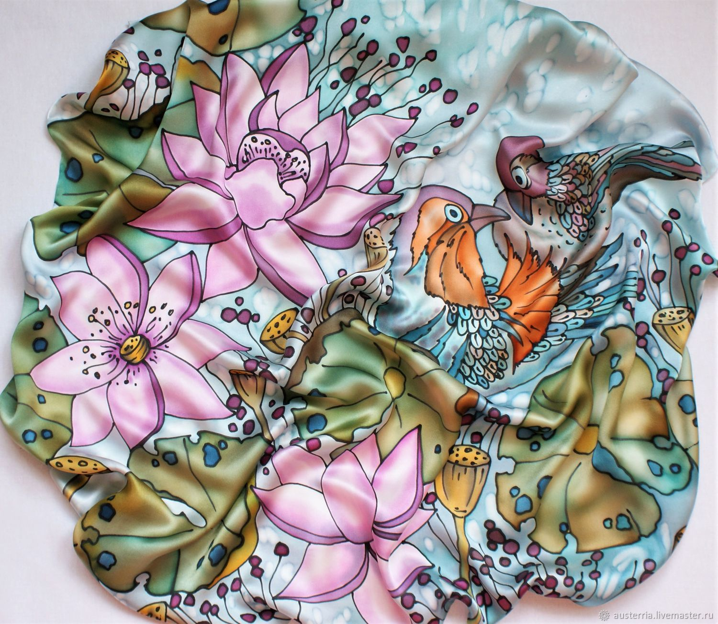

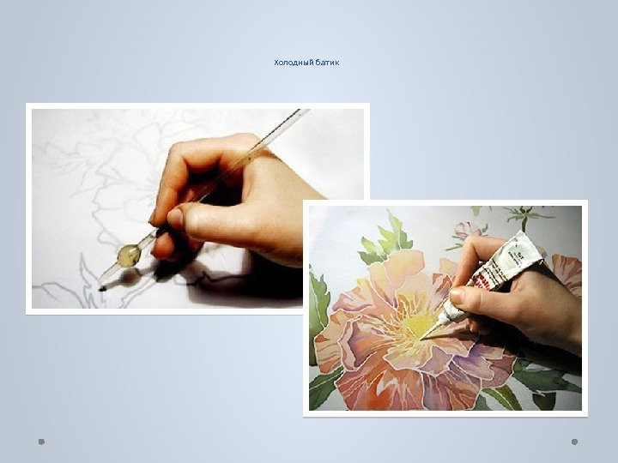

*Вязание* — это не только одно из наиболее широко распространенных хобби, это еще и исторически сформировавшиеся художественные промыслы. Особенно широко узорное вязание было распространено на северо-востоке европейской части России (Архангельская обл., территория Коми). *В Республике Коми* вяжут узорные чулки и рукавицы, которые носят мужчины и женщины в комплекте с различными видами национального костюма. У ряда финно-угорских народов были известны наколенники. Наиболее интересен эти виды изделий *у мордовского* народа. Вязались наколенники из белой и коричневой натуральной шерсти. Особенности узора — в непрерывном чередовании мелких орнаментированных полос. Повсеместное распространение получило вязание «ажурных платков», из овечьей шерсти (серебрянки) вяжут различные по узору платки, шарфы, косынки, палантины. Такие изделия выполняются в Калмыкии, Башкирии, Пензенской, Саратовской области. Наиболее высокого художественного и технического уровня это искусство достигло в *Оренбургской области*. Уникальным является русское ручное узорчатое вязание в знаменитом промысле оренбургских пуховых платков, возникшем в 18 веке. Там изготавливают платки двух видов: плотные пушистые из серого пуха и тонкие ажурные из белого.

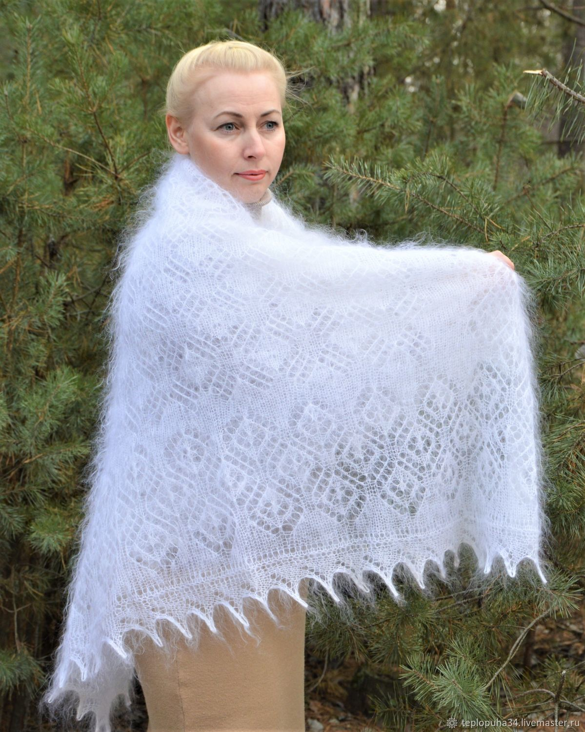

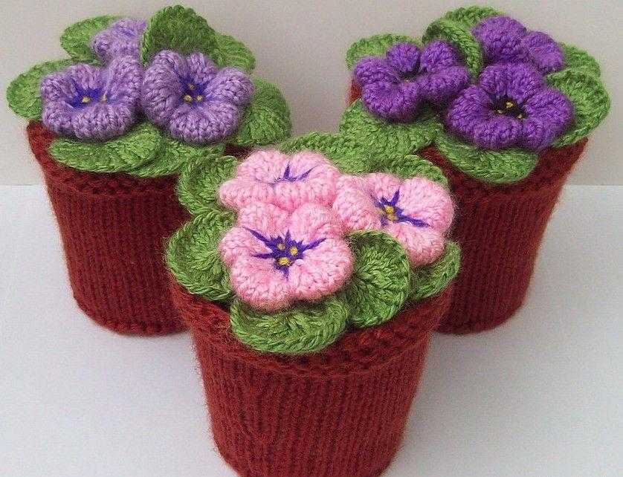

Сегодня вяжут не только одежду, покрывала для мебели, что-то для дома, но и такие сувениры, как «горшочки цветов», украшающие наш быт, создающие домашний уют, и многое другое. К старинным традициям прибавляются современные увлечения, появляются новые направления в вязании, что свидетельствует о том, что оно популярно на протяжении ряда веков и несёт человеку пользу, эстетику и удовольствие.

*Художественная обработка дерева* — вид [декоративно-прикладного искусства](https://ru.wikipedia.org/wiki/%D0%94%D0%B5%D0%BA%D0%BE%D1%80%D0%B0%D1%82%D0%B8%D0%B2%D0%BD%D0%BE-%D0%BF%D1%80%D0%B8%D0%BA%D0%BB%D0%B0%D0%B4%D0%BD%D0%BE%D0%B5_%D0%B8%D1%81%D0%BA%D1%83%D1%81%D1%81%D1%82%D0%B2%D0%BE) (один из видов художественной обработки дерева наряду с выпиливанием, токарным делом, выжиганием), а также искусства в целом, старинный народный промысел. В [России](https://ru.wikipedia.org/wiki/%D0%A0%D1%83%D1%81%D1%81%D0%BA%D0%BE%D0%B5_%D0%B3%D0%BE%D1%81%D1%83%D0%B4%D0%B0%D1%80%D1%81%D1%82%D0%B2%D0%BE) резьба по дереву называлась резным делом. Рисунок — ознамёнка, употреблялись также слова: вызорочье, [узорочье](https://ru.wikipedia.org/wiki/%D0%A0%D1%83%D1%81%D1%81%D0%BA%D0%BE%D0%B5_%D1%83%D0%B7%D0%BE%D1%80%D0%BE%D1%87%D1%8C%D0%B5). Резьба по плоской поверхности в виде косиц и прямей, зубчиков, городцев и киотцев, желобков, звёздок, маковиц, грибков, кляпышей и т. д. Образец этой древней резьбы — [царское место](https://ru.wikipedia.org/wiki/%D0%A6%D0%B0%D1%80%D1%81%D0%BA%D0%BE%D0%B5_%D0%BC%D0%B5%D1%81%D1%82%D0%BE) в [Успенском соборе](https://ru.wikipedia.org/wiki/%D0%A3%D1%81%D0%BF%D0%B5%D0%BD%D1%81%D0%BA%D0%B8%D0%B9_%D1%81%D0%BE%D0%B1%D0%BE%D1%80_(%D0%9C%D0%BE%D1%81%D0%BA%D0%B2%D0%B0)). Условно можно выделить типы резьбы:

1. сквозная резьба (сюда относится пропильная и прорезная резьба),
2. глухая резьба (все подвиды рельефной и плосковыемчатой резьбы),
3. скульптурная резьба,
4. домовая резьба (является отдельным направлением, поскольку может сочетать в себе все три вышеперечисленных типа),
5. резьба бензопилой (выполнение преимущественно скульптурной резьбы при помощи только бензопилы).

Вот какие изделия получаются, когда работает мастер с различной древесиной.

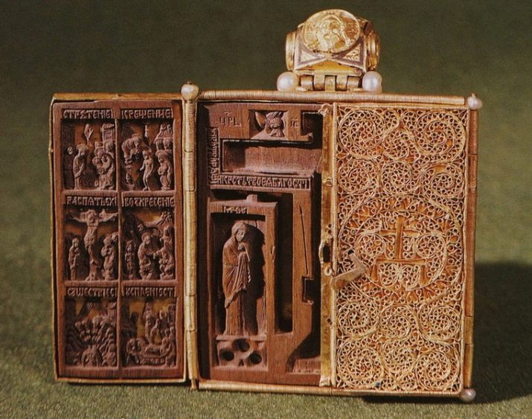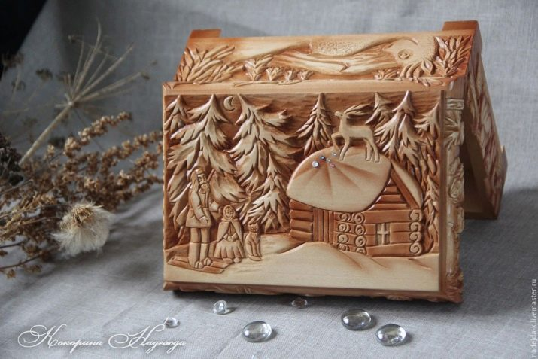

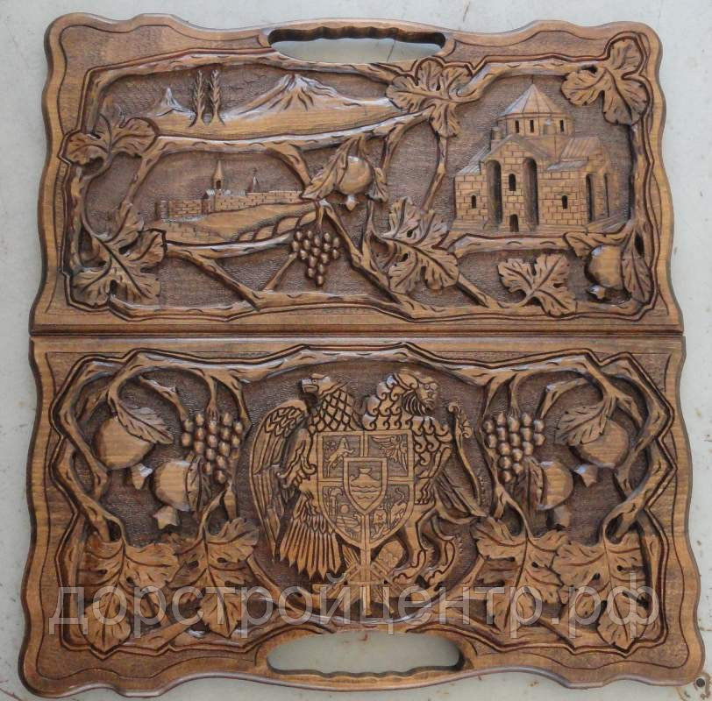

С древних времён человек использовал дерево для создания идолов, символических скульптур, мебели, посуды, украшений и многого другого. Сегодня снова в большой цене маленькие шкатулки, табакерки, резные деревянные статуэтки, такие сувенирные изделия очень украшают наш домашний интерьер, соединяют прошлые века и современность. Популярны украшения из дерева у женщин- бусы, браслеты, и даже у современных мужчин. Некоторые специально заказывают себе резные деревянные браслеты, амулеты. Изделия из дерева, считается, хранят добро и тепло.

Современное искусство находится в постоянном развитии, но нельзя сказать о каких-либо резких переменах, это, скорее, плавный переход, обновление уже сложившихся традиций. Поэтому предметы мастеров не являются архаичными, а органично вписываются в современную среду.

*Какую роль играет декоративно-прикладное искусство в жизни человека?*

Декор- значит украшение. Получается, что ДПИ предназначено для украшения нашей жизни. Люди украшали свою одежду, посуду, мебель, печку, окна и фронтоны своих домов. У каждого народа свои особенности ДПИ, у каждой эпохи появлялись какие-то особенности, связанные или с модой, или с погодными условиями, а иногда связанные с войнами. Раскопки многое говорят о культуре, искусстве прошлого, и мы узнаем культурно-исторические новости об уровне культуры, развития народа через ДПИ. Декоративно-прикладное искусство человеку даёт возможность самовыражения, способ украсить окружающий мир, внести в него больше добра и красоты.

*Как в современной жизни используются мотивы, элементы декоративно-прикладного искусства?*

Сегодня многое из направлений, видов декоративно-прикладного искусства снова популярны. Появляются новые виды ДПИ. Человеку хочется создавать красоту своими руками. Он обращается к прошлому и на основе этих знаний создаёт новое, интересное ему искусство. Тем не менее, в современном ДПИ так же, как и раньше, присутствуют образы птиц, солнца, деревьев, цветов, воды. Можно встретить одежду с вышивкой, в которой есть древняя символика. Некоторые женщины носят сапожки, сумки с вышивкой. На детской одежде тоже часто встречается вышивка. Современная мода периодически возвращается к вышивке, это красиво, стильно. Многие люди носят вязаную одежду, сами красиво вяжут. В городах и сёлах много мастеров, которые возрождают искусство резьбы по дереву, украшают окна домов красивой резьбой. Всегда популярна посуда с мотивами Гжели, Хохломы, Жостово. Примеров того, что элементы старинных народных промыслов или декоративно-прикладного искусства прошлых веков встречаются в современности много. Это связь поколений, сохранение нашей народной культуры, наших исторических корней.

**3.Заключение.**

Работая над проектом о декоративно-прикладном искусстве, я узнала, что видов ДПИ очень много. Есть виды ДПИ, известные с древности (резьба по дереву, по металлу), вязание, и др. Есть новые виды ДПИ- батик, скрапбукинг, квиллинг, др. Очень интересно при исследовании ДПИ рассматривать иллюстрации, читать о характеристике старинных и современных видов ДПИ. Многое я пробовала делать на уроках в школе и дома, и мне очень интересно было узнать, как богато в целом ДПИ, сколько в нём красоты, пользы, историко-культурной ценности. Думаю, я добилась цели, выполнила поставленные задачи. Я не остановлюсь на достигнутом и постараюсь не только узнать больше о декоративно-прикладном искусстве, но и научиться вязать или вышивать, чтобы сохранять народные традиции, древнее народное искусство.

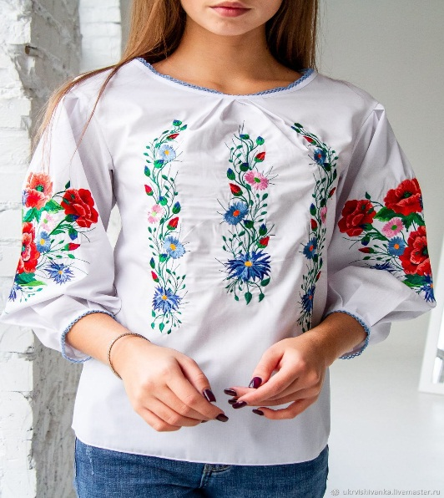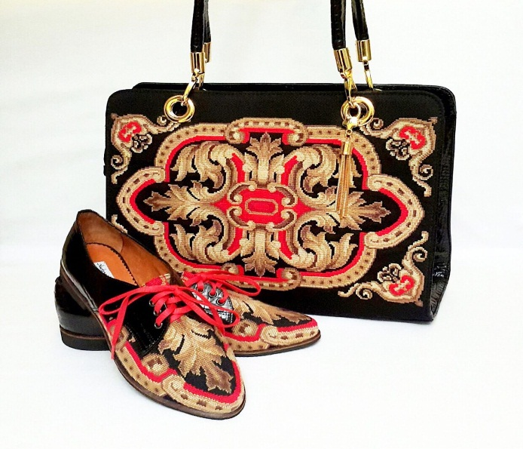

**4.Информресурсы.**

1. https://ru.wikipedia.org/wiki/Декоративно-прикладное_искусство

2.<https://veryimportantlot.com/ru/news/blog/chto-takoe-dekorativno-prikladnoe-iskusstvo>

3.https://studwood.ru/797305/kulturologiya/vvedenie

4.https://studopedia.net/10_49483_obshchaya-harakteristika-vyazaniya-kak-vida-dekorativno-prikladnogo-tvorchestva.html

5. Яндекс [вязаный оренбургский платок фото](https://yandex.ru/images/search?pos=20&img_url=https%3A%2F%2Fcs1.livemaster.ru%2Fstorage%2F53%2Ff0%2F9025296ce8fef29a27ead88edafy--aksessuary-platok-puhovyj-otkrovenie-belyj-vyazanyj.jpg&text=%D0%B2%D1%8F%D0%B7%D0%B0%D0%BD%D1%8B%D0%B9%20%D0%BE%D1%80%D0%B5%D0%BD%D0%B1%D1%83%D1%80%D0%B3%D1%81%D0%BA%D0%B8%D0%B9%20%D0%BF%D0%BB%D0%B0%D1%82%D0%BE%D0%BA%20%D1%84%D0%BE%D1%82%D0%BE&lr=20067&rpt=simage&source=wiz)

6. https://ru.wikipedia.org/wiki/Резьба_по_дереву

7. https://vplate.ru/rezba-po-derevu/vse/